План-конспект
урока по литературе в 8 классе
«В песне – душа народа»
учителя русского языка и литературы
МОУ Видновская гимназия
Алябьевой Н.П.
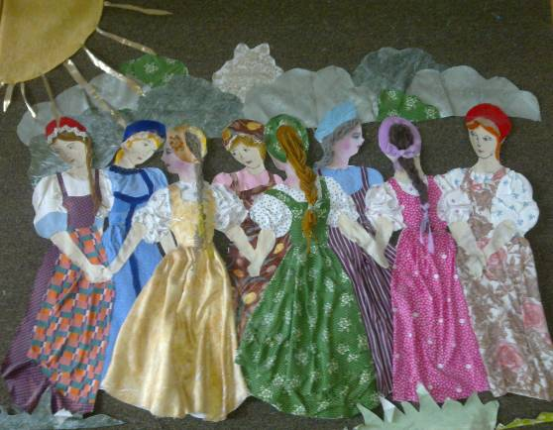
2011 год

Урок обобщения и повторения материала в форме КВН
«В песне – душа народа»
Цель:
- воспитание национального самосознания на основе народных традиций. Задачи:
- закрепить знания о народных песнях, их жанрах и художественных особенностях;
- показать значимость народных песен в нашей жизни и в жизни наших предков;
- вызвать интерес у школьников к русскому песенному фольклору;
- развивать у учащихся умение работать в группах при подготовке к уроку и на уроке.
Оборудование: мультимедийная презентация учителя, записи народных песен и минусовок для исполнения учащимися, распечатанные материалы для самостоятельной работы.
Урок проводится в форме игры КВН после изучения темы “Народные песни”. На первом уроке по теме класс делится на 3 группы и получает задание к уроку внеклассного чтения:
1.Придумать название команды, связанное с УНТ, прокомментировать его.
2. Назначить капитана команды, певцов, знатоков, поэтов, художников (художники каждой команды должны нарисовать символ русской народной песни и приготовиться прокомментировать его).
3. Сочинить 3 частушки о своей команде. Например:
А у нас в команде все
Любят отличиться.
Кто рисует, кто поет,
Лишь бы не учиться.
4. Приготовить рассказ об одном из жанров народных песен (обрядовые, исторические, лирические) – 2 минуты.
5. Подготовить исполнение одной из народных песен. («Во кузнице…», «Солдатушки, бравы ребятушки», «Валенки».
Ход урока.
1. Вступительное слово учителя, объявление целей и задач урока.
Достаточно ли жить в своей стране, чтобы считать себя ее частью? Что делает нас гражданами своей страны? Любовь к языку, память о прошлом, русский дух и, конечно же, знание традиций, обрядов, фольклора. Как ни грустно сознавать, современные школьники далеки от природных истоков фольклора, мало знают и мало интересуются народными обрядами, песнями, танцами. Как на основе русских традиций пробудить национальное самосознание учащихся, что можно сделать сегодня, чтобы решить проблему преемственности традиционной культуры, сохранения и передачи в живом виде новым поколениям национального культурного наследия? Сегодняшний урок поможет нам в этом.
«Мы начинаем КВН. Для кого? Для чего?» - это слова гимна КВН. Для чего и кого мы начинаем сегодняшний урок-игру? Для того чтобы с помощью народной песни погрузиться в мир русской души. Именно песня станет самым верным нашим проводником в этом загадочном мире. А в конце урока, я уверена, мы сообща найдём ответ на вопрос: «Какова же она, загадочная русская душа? Что значит быть русским?» Итак, мы начинаем КВН…
2. Представление жюри и команд.
Каждая команда представляет своё название, игроков. Художники демонстрируют и комментируют придуманные и нарисованные ими символы народной песни. (3 балла)
3. Конкурс «Приветствие».
Каждая команда исполняет приготовленные заранее частушки. (5 баллов)
4. Конкурс «Теоретическая разминка».
Капитан команды вытягивает карточку с вопросом. Вопрос зачитывается вслух, после чего дается 15 секунд на обсуждение.
-что такое народная песня?
-назовите характерные приметы народной песни;
-можно ли определить возраст народной песни?
-назовите жанры народных песен (приведите примеры);
-кто мог быть героем лирической народной песни?
-кто мог стать героем исторических песен?
-что общего у исторической песни и былины?
-чем историческая песня отличается от былины?
-что отличает народную песню от авторской?
(За каждый правильный ответ – 1 балл)
5.Конкурс капитанов.
Задание: соотнесите цитаты народных песен с их жанрами, назовите характерные признаки народных песен в этих цитатах. (2 балла).
Звучат отрывки из песен «То не ветер ветку клонит», «Что стоишь, качаясь, тонкая рябина…», «Ивушки вы, ивушки…», «Домик стоит над рекою…», «На Муромской дорожке…», «Как на горный Терек, на широкий берег»
6. Слово учителя: во второй половине ХIХ в. зародился новый песенный жанр. Менялись люди, менялся ритм жизни, в том числе и деревенской. А вместе с ним и многие увеселения – развлечения, когда душа у парней и девок горит и клокочет, разлету хочет. Поэтому и перешли от долгих протяжных песен на короткие припевки, которые в разных местах назывались по-разному и в которые, как оказалось, легче всего было вкладывать все что угодно, любое событие, любое чувство и желание. Частушками эти коротенькие стреляющие песенки назвал в 1889 году Г.И.Успенский в статье, в которой первым пытался определить, что же это за диво родилось в нашем народе. Название получилось очень точное, хотя до этого так называлась ставная мелкоячеистая сеть для мелкой рыбы. (По книге А.П.Рогова “Мир русской души”)
Конкурс поэтов. По заданным рифмам сочинить частушки в народном стиле: молодка – хороша, походка – душа; дружочек – сказал, очень – глаза; милёнок – удивил, котёнок - изменил). (3 балла). Время сочинения – пока идёт конкурс знатоков.
7. Конкурс знатоков. Рассказ об одном из жанров народных песен. (3 балла)
8. Поэты зачитывают или исполняют сочинённые частушки.
9. Конкурс певцов. Певцы запевают, команда подхватывает заранее выученные народные песни. Оценивается мастерство исполнения. (5 баллов)
10. Конкурс танцоров «Пляши от души». По одному участнику от каждой команды создают импровизированный танец на песню «Я на горку шла». (3 балла)
11. Подведение итогов.
Жюри объявляет баллы, набранные каждой командой, выставляет оценки за урок.
Заключительное слово учителя: трудно себе представить, сколько поколений русских людей отразили в песне свои чувства, переживания, мечты. Пройдя долгий путь, песня несет в себе не отдельное, случайное, а многовековое. В ней печать поколений, дыхание, трепет миллионов сердец. Народная песня – душа нации. В ней наша история и наши вековые традиции. Вот почему мы должны знать эти песни, исполнять их. Ведь песни живы только тогда, когда они звучат.
10. Домашнее задание (дифференцированное). 1)Попробуем теперь ответить на вопрос: «Какова же она, загадочная русская душа? Что значит быть русским?» - это и будет темой домашнего сочинения-миниатюры в жанре эссе.
2)Найти тексты произведений русских писателей и поэтов, в которых использованы лирические песни. Для чего они используются в произведениях?

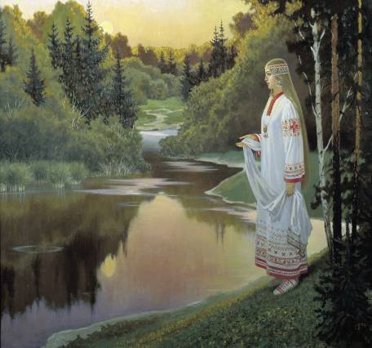

Раздаточный материал для работы в группах.
Исторические песни
Исторической песней называются эпические и некоторые лиро-эпические произведения, в которых рассказывается об исторических событиях и эпизодах из жизни исторических лиц. Исторические песни – это продолжение и развитие былинного народного эпоса. Былина воспевает подвиги богатырей. В их гиперболизированных образах воплощены народные представления о русской силе, могуществе, готовности встать на защиту Родины. Вражеская сила предстает в былине как фантастическое, сказочное существо, у которого нет однозначного исторического прообраза. Исторические события седой старины в былинах теряют черты реальности. В исторических песнях, напротив, упоминаются вполне определённые исторические события, называются конкретные исторические лица. Народной памяти удостаиваются только выдающиеся события и выдающиеся исторические деятели: это цари Петр I, Иван IV (Грозный), это и народные заступники – вожди крестьянских восстаний Степан Разин, Емельян Пугачёв, это и вольный казак, смелый покоритель Сибири Ермак Тимофеевич. Исторические песни выражали чувства безымянных авторов в связи с войнами, походами, народными восстаниями. Это народная оценка истории, её творцов, выражение души народа.
В XVI веке складываются циклы песен вокруг Ивана Грозного и героя, выдвинутого народом, – Ермака. По народным песням видно, за что царь получил свое прозвище. Царь велик, заслуги его неоспоримы. В то же время Иван Грозный по малейшему подозрению готов «казнить-вешать» своих пушкарей, во время карательных походов уничтожает целые города, в гневе посылает на казнь своего сына:
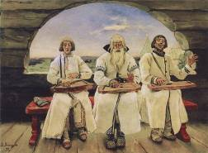
«Ай же вы, мои слуги верные,
Палачи мот немилосливые!
Берите-ка моего сына царского,
Того ли Федора Иванова,
За него за ручушки за белыя,
За него за перстни за злачёные,
Ведите-тко на поле на Куликово,
На это-то на место на торговое,
Срубите-тко ему буйну головушку
За него изменушку великую!»
Вторая половина XVII века ознаменовалась крупнейшим событием – крестьянским восстанием под предводительством Степана Разина. В это время крестьяне осознали себя самостоятельной силой. Основной стала тема социального протеста:
«Судари мои, братцы, голь кабацкая,
Поедем мы, братцы, на сине море гулять,
Разобьемте, братцы, басурмански корабли,
Возьмем мы, братцы, казны сколько надобно,
Поедемте, братцы, в камену Москву…»
Пугачевский цикл исторических песен является продолжением разинского цикла. Эти песенные циклы объединяют общие мотивы, настроения.
Исторические песни в течение нескольких столетий были для народа одним из главных источников знаний о своем прошлом.
Календарно-обрядовые песни
Обряды – это установленные обычаем действа и песнопения, отражающие верования народов. С принятием христианства в традиционные народные обряды, сохранившиеся от языческой старины, стал вкладываться новый смысл. Сплав христианства с языческими верованиями заметен в обрядовых песнях, которые считаются древнейшими произведениями фольклора.
Новогодние обряды, гадания и песни, вызывающие урожай, приплод скота, благополучие семьи, счастливый брак и богатство, первоначально были связаны с празднованием рождения молодого солнца, когда день начинал прибавляться. Юноши и девушки ряженые ходили по дворам, прославляли Коляду – молодое солнце, дающее всем блага, требовали подарка. С утверждением христианства это празднество стало все больше переноситься на рождественский сочельник и на крещенский вечер. Святки – народное название периода от Рождества до Крещения - становились самым любимым зимним праздником. В каждом доме к празднику Рождества Христова пекли пироги, караваи, символизирующие плодородие, приготовляли обрядовое печенье: баранки, фигуры, изображающие маленьких коров, быков, овец и других животных и пастухов. Такие фигурки ставились на окна и столы, посылались в подарок родным. Пол в избе устилали соломой, по дому рассеивали зерна пшеницы. Вся семья садилась угощаться за стол, поминали умерших родителей и просили у них помощи. Святки праздновались всеми, но больше всего молодежью. Игры, песни, посиделки, гадания наполняли двухнедельное святочное празднество. Как и в самые давние времена, парни и девушки ходили от избы к избе, но теперь с изображением звезды, возвестившей о рождении Христа, и пели величальные, то есть поздравительные песни, которые назывались колядками.
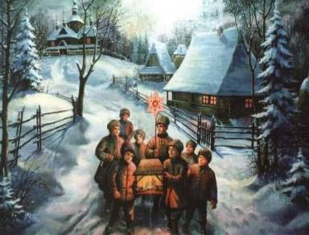
– Пришла коляда
Накануне Рождества!
Дайте коровку –
Масляну головку!
А дай бог тому,
Кто в этом дому:
Ему рожь густа,
Рожь ужиниста!
Вот идем мы, пастухи,
Прощены нам все грехи.
К дому путь свой правим,
Христа Бога славим.
За привет, за угощенье
Вы примите поздравленье!
Наделил бы вас Господь
И житьем, и бытьем,
И богатством во всем!
Хозяева дома одаривали колядовщиков печеньем, изображавшим различных животных, сладостями, пряниками.
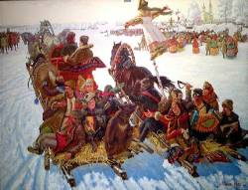
Последним зимним и первым весенним праздником была Масленица. На Масленицу исполняли обряд проводов зимы, которая представлялась живым существом. Из соломы делалось чучело, которое, как и праздник, называли Масленица. Чучело наряжали, разукрашивали и под обрядовые песни возили по селу, а потом сжигали. Масленицу называли широкой, потому что это был веселый праздник: катались на санях с гор, на лошадях по деревне, играли во взятие снежного городка, устраивали ярмарки, балаганы, кулачные бои. На Масленицу было принято печь блины, напоминавшие о весеннем солнце, которые затем поедались. Считалось, что чем больше блинов съешь, тем богаче и сытнее будешь жить в наступившем году. Недаром пели: «Как на масленой недели из печи блины летели...»
А мы Масленицу повстречали,
Повстречали, душа, повстречали.
На горушке побывали,
Побывали, душа, побывали.
Блином гору выстилали,
Выстилали, душа, выстилали.
Сыром гору набивали,
Набивали, душа, набивали.
Маслом гору поливали.
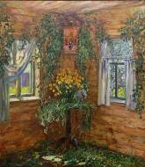
Изгнание зимы, сожжение Масленицы еще не означало появления весны. Весну нужно было зазвать, оповестить о том, что ее с нетерпением ожидают. Обряд закликания весны приходится на середину Великого поста.
– Весна, Весна Красная!
Приди к нам с радостию!
С великою милостию!
Со льном высоким,
С корнем глубоким,
С хлебом обильным!
Жаворонушек на приталинке
Распевает, распевает,
Он зовет себе, он зовет себе
Весну красную, весну красную.
Так пели дети, обходя в этот день соседские дворы. Детям давали гостинец – выпеченный из постного теста крестик. Печенье-крестики воспринимались как вестники весны – жаворонки. Их просили прилететь, принести весну – и вот они прилетели. «Жаворонков» вешали на деревья, на плетни, на специальные шесты в поле или просто подбрасывали, а потом съедали. В этот день принято было выпускать птиц из клеток на волю, а к детям быть особенно доброжелательными. Детство – начало жизни, весна – пробуждение природы, начало ее расцвета, они родственны между собой.
Крестики, жавороночки,
Летите к нам из заслоночки!
На Троицу (50-й день после Пасхи) девушки брали угощения и шли в лес, собирали травы, цветы и плели венки, которые потом бросали в воду, загадывая по тому, как они поплывут, о своей будущей жизни и женихе. Там же выбирали молодую березку и «завивали» ее, то есть украшали, вешали на нее ленты, венки, платки и загадывали желание. Если через три дня венки не вяли на березе, то значит, желание должно было исполниться. В песне «Во поле березка стояла» поётся:
Я пойду, пойду погуляти
Белую берёзу заломати…
Семейно-обрядовые песни
Семейно-обрядовые песни сопутствовали обрядам, связанным с важнейшими событиями в жизни человека. Пелись свадебные песни: песни девичника; величальные песни свадебного пира; свадебные причитания невесты. Рекрутские песни сопровождали обряд проводов в солдаты. Были и похоронные песни, песни-плачи.
Свадебный обряд был одним из самых сложных. Народная свадьба распадалась на несколько этапов: предсвадебный цикл (сватовство, сговор, зарученье, девичник), собственно свадебные церемонии (сборы невесты, приезд за невестой, венчание, свадебный пир) и послесвадебные (отгостки). Невесте перед свадьбой полагалось причитать: сожалеть о вольной, девичьей жизни. Это ритуальные причитания:
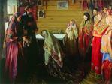
Все прошло да прокатилося,
Все да миновалося,
Девье да беспечальное житье…
О женихе пелось:
Вот он едет, погубитель мой,
Вот он едет, разоритель мой,
Вот он едет расплести косу,
Вот он едет – потеряй красу…
На свадьбе жениха и невесту величали. Невеста «Без белил … белешенька, Без румян щечки алые, Без сурьмил брови черные». Жених
На коня садится,
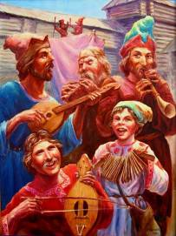
А конь веселится,
По улице скачет –
Вся улица сияет.
К роще подъезжает –
Роща защумела…
В конце свадебного пира пелись корильные песни,
обращенные к его участникам. Они были полны шуточных,
пародийных величаний:
Друженька хорошенький,
Друженька пригоженький.
Как на дружке-то кафтан
Весь по ниточке собран…
Башмаки хороши,
Только без подошвы.
Похоронные причитания и рекрутские причитания во многом схожи между собой. Проводы на 25 лет были равносильны смерти, именно поэтому в рекрутских причитаниях столько боли и тоски родных:
Не дай Господи на сем да на белом свете
Уже жить да в грозной службе государевой:
Как еденьице солдатушкам – сухарики,
Как питемьице им – водушка со ржавушкой…
Традиционные лирические песни
Песни пелись не только в связи с обрядами, но и просто для удовольствия: на посиделках, за повседневной работой. Эти песни веками служили народу для выражения переживаний и чувств, поэтому их называют лирическими. В песенном фольклоре лирические песни занимают большую часть. Появились эти песни позже, чем обрядовые. Все оттенки духовной жизни народа нашли в них воплощение.
В любовных песнях говорилось о первых встречах влюбленных, их любовной радости и тоске, верности и измене. Семейные песни рассказывали о несчастной жене и строгом или старом муже; о муже, который женился не по любви и теперь несчастлив, лишь и остается ему вспоминать прежнюю любовь. Молодые пели о суровых родителях, невестка – о неласковой свекрови.
Были песни разбойничьи, тюремные, солдатские, ямщицкие, бурлацкие, песни о крепостной неволе – они помогали переносить тяготы жизни, облегчить душевные муки. Такие песни врачевали душу человека. Поющий чувствовал, что он не одинок в своем горе, что такое горе переживалось многими и многими людьми. Народное сочувствие страдающему, которое слышалось в этих песнях, приносило утешение. Вот, например, разбойничья песня «Не шуми, мати зеленая дубровушка, Не мешай мне думу думати…». Её поют в разбойничьем отряде Владимира Дубровского, её поёт Пугачёв в повести А. С. Пушкина «Капитанская дочка». Хотя и нарушали разбойники многие законы, в песне слышится сочувствие к их несчастной доле. В ней воспевается и удаль молодецкая, и слышится грустное раздумье о неминуемой смерти, ожидание суровой расплаты.
Названные виды лирических песен по-другому называют протяжными, «голосовыми», «долгими». Все эти определения указывают на неторопливый, распевный характер песни. В песне основным является музыка. Передать содержание без музыки сложно, так как практически отсутствует рифма и как стихи текст песни не воспринимается. Ритмический рисунок возникает здесь лишь при пении, певец вставляет в текст многочисленные повторы, восклицания, междометия, что с одной стороны усиливает эмоциональность, с другой – подчеркивает ритм.
Каждый исполнитель пел о себе, вкладывая свою душу. Но песня передавалась от поколения к поколению долгое время и от этого становилась по-настоящему народной.

Хороводные и игровые песни
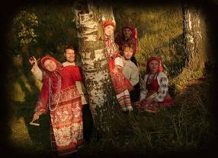
К лирическим песням относят не только грустные и протяжные, но и веселые, шуточные, плясовые. Праздники не обходились без хороводов и плясок. Хоровод – круг подобен солнцу. Хождение по кругу в старинных игрищах уподоблялось хождению за солнцем, по ходу солнца и называлось «посолонь». Оно сопровождалось песней, которую исполняли все участники хором. Хоровод объединял, сплачивал людей. Участники хоровода не только пели, двигаясь по кругу, но и могли приплясывать, разыгрывать действия. В зависимости от характера песни различались хороводы игровые и орнаментальные или, по-другому, кружевные. В орнаментальном хороводе участники ходят кругами, заплетают из хороводной цепи различные фигуры: «завивание капустки», «заплетение плетня». Песни в таком хороводе связаны с картинами родной природы, коллективным крестьянским трудом:
Берёзынька кудрявая,
Кудрявая, моложавая,
Под тобою, берёзынька,
Всё не мак цветёт,
Под тобою, берёзынька,
Не огонь горит,
Не мак цветёт –
Красные девушки
В хороводе стоят,
Про тебя, берёзынька,
Всё песни поют.
Песни игрового содержания отличаются пружинистым танцевальным ритмом. Поэтому их еще называют частыми. Частые песни легко узнать по четкому ритму стиха и напева. Это изначально связано с ритмом пляски, хотя не все частые песни были плясовыми. В них рисуются светлые стороны крестьянской жизни, народные гуляния, веселые или шуточные бытовые сценки. В частых песнях нередко встречаются разнообразные припевы: «ай – люли», «ой дуду», «люли – люли», они подчеркивают ритм песни, её плясовой характер:
Светит, светит месяц
Далеко, не близко,
То-то люли, то-то люли,
То-то люлюшки мои! <…>
Как во поле, поле
Девка просо полет,
То-то люли, то-то люли,
То-то люлюшки мои!
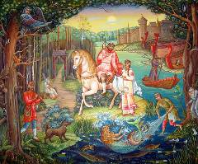
Содержание песни игрового хоровода разыгрывается всеми его участниками. В центре круга помещается столько действующих лиц, сколько их в песне, отражающей сценки из народной жизни.
По улице мостовой,
По широкой столбовой,
По широкой столбовой
Шла девица за водой.
За ней парень молодой,
Кричит: «Девица, постой,
Красавица, подожди!
Пойдем вместе за водой,
За холодной, ключевой».
– «Ах ты, парень-паренек,
Твой глупенький разумок!
Не кричи во весь народ,
Мой батюшка у ворот;
Зовет меня в огород
Чесноку, луку полоть».
Солдатские песни возникли в солдатской среде. Возникновение солдатских песен в России относится к XVIII в. Большое количество их представлено уже в сборнике М. Д. Чулкова «Собрание разных песен» (Ч. 1- 4, 1770 - 74).
По содержанию солдатские песни делятся на военно-исторические и бытовые. В первых получили отражение военные события, начиная со времен Петра I (Северная война 1700-21гг.) и кончая первой мировой войной 1914-18гг.
В большинстве военно-исторических солдатских песен от лица очевидца изображаются яркие батальные сцены, смелость, находчивость и выносливость русских воинов, создаются образы полководцев — А. В. Суворова, М. И. Кутузова, М. И. Платова. Форма этих песен испытала влияние литературной поэзии.
Бытовые солдатские песни создаются, как правило, в стиле традиционных крестьянских лирических песен. В них нарисованы картины повседневной солдатской жизни. Глубокой грустью проникнуты песни о трудном солдатском ученье, тяжелых походах.
Вдоль по Питерской широкой по дорожке
Тут и шли-прошли солдаты молодые,
А за ними идут матушки родные.
“Сколь вам, матушки, и гнаться — расставаться!
Всю Россеюшку за нами не испройдёшь,
Сыру землю всю слезами не намочишь!”
Говоря о солдатских песнях, необходимо упомянуть о рекрутчине — страшном горе для многих крестьянских семей. Проводы рекрутов нередко сопровождались плачами — сродни похоронным и свадебным. Это проводы в другую жизнь, с небольшой надеждой на возвращение.
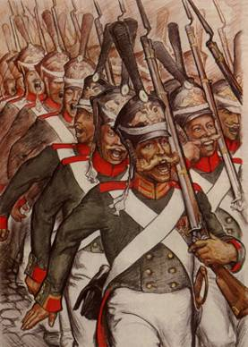
Из солдатской песни «Что победные
головушки солдатские…»
Что не грозная туча подымалася,
Что не чёрные облака сходилися,
Что подымался выше облак чёрныё дым,
Загремела тут стрельба ружейная;
Что не алое сукно в поле заалелося,
Заалелася тут кровь солдатская…

